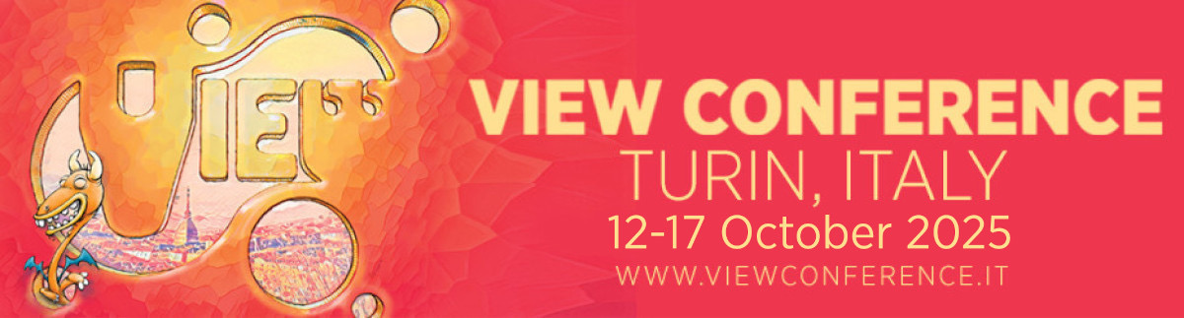

“The Bad Guys 2” di DreamWorks Animation alla VIEW Conference 2025
con il regista Pierre Perifel e il supervisore VFX Matt Baer

VIEW Conference è orgogliosa di annunciare la partecipazione di Pierre Perifel, regista premiato con l’Annie Award per The Bad Guys 2 di DreamWorks Animation, che interverrà dal vivo a Torino durante VIEW Conference 2025 insieme al supervisore VFX Matt Baer. Insieme, saliranno sul palco della prestigiosa sede OGR per raccontare in dettaglio il percorso creativo che ha portato alla realizzazione di questo spettacolare nuovo lungometraggio animato. The Bad Guys 2 uscirà nelle sale il 1° agosto 2025.

Tornano i criminali più amati di sempre, e stavolta… non sono soli.
Nel nuovo capitolo adrenalinico della saga comica targata DreamWorks Animation, basata sull’acclamata serie di libri best-seller del New York Times firmata da Aaron Blabey, i nostri Bad Guys, ormai (più o meno) riformati, stanno facendo del loro meglio per essere buoni. Ma il loro tentativo viene bruscamente interrotto da un colpo di scena: vengono coinvolti in un’avventura criminale su scala globale, orchestrata da un’inaspettata squadra di ladre d’élite… le Bad Girls.
Dal 2022, anno di uscita del primo film, la serie letteraria è passata da 8 a oltre 32 milioni di copie vendute nel mondo.
Nel cast vocale ritroviamo le star del film originale Sam Rockwell, premio Oscar®, nei panni di Mr. Wolf; Marc Maron, candidato SAG, come Mr. Snake; Craig Robinson, candidato SAG, nel ruolo di Mr. Shark; Anthony Ramos, vincitore di un Grammy, come Mr. Piranha; Awkwafina, vincitrice di un Emmy, nei panni dell’hacker Ms. Tarantula, detta “Webs”.

L’edizione 2025 della VIEW Conference si svolgerà dal 12 al 17 ottobre nella splendida cornice barocca della città di Torino, in Italia.
I biglietti sono già disponibili sul sito ufficiale:
👉 https://www.viewconference.it/pages/registration

“È un vero privilegio accogliere Pierre Perifel e Matt Baer alla VIEW Conference 2025”,
dichiara la direttrice del simposio Dott.ssa Maria Elena Gutierrez.
“La loro esperienza e visione creativa sapranno ispirare il nostro pubblico internazionale qui nella splendida Torino, attraverso il racconto del making of di quello che si preannuncia come uno dei più grandi successi cinematografici dell’estate.”

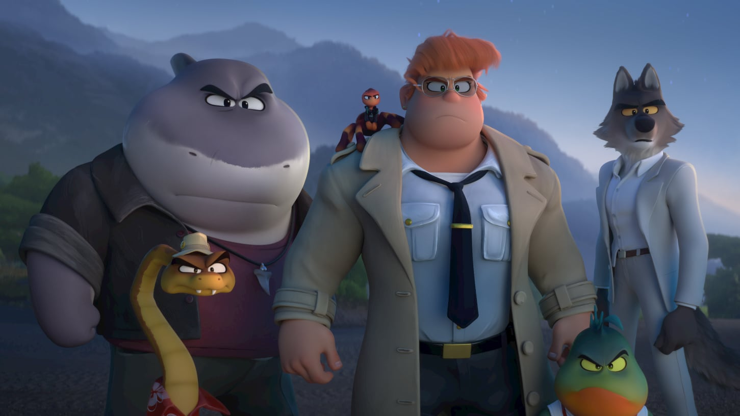

A proposito di Pierre Perifel
Pierre Perifel ha debuttato alla regia di un lungometraggio con l’uscita, nell’aprile 2022, de “I cattivi” (The Bad Guys), prodotto da DreamWorks Animation. Recentemente ha ricoperto il ruolo di Head of Character Animation per il cortometraggio To: Gerard e ha diretto il corto Bilby, entrambi pluripremiati e molto apprezzati nell’industria.
Entrato in DreamWorks nel 2007, Perifel ha lavorato come animatore a successi come Kung Fu Panda, Mostri contro Alieni, Shrek e vissero felici e contenti e Kung Fu Panda 2, per poi assumere i ruoli di Lead Character Animator e Supervising Animator per il film Le 5 leggende (Rise of the Guardians). Tra i suoi lavori precedenti figura anche la regia del corto d’animazione Le Building.
Nel 2008 ha ricevuto l’Annie Award per la Miglior Animazione dei Personaggi in una Produzione Televisiva o Cortometraggio, grazie al suo lavoro su Kung Fu Panda: I segreti dei Cinque Cicloni (Secrets of the Furious Five).
Il suo stile è fortemente influenzato dall’iconografia del fumetto francese e dal cinema europeo, con una sintesi originale tra l’animazione illustrativa e la messa in scena cinematografica dal vivo.
Originario della regione dell’Alvernia-Rodano-Alpi (Lione, Francia), Perifel si è diplomato presso la prestigiosa scuola Gobelins, L’École de L’Image di Parigi ed è membro dell’Academy of Motion Picture Arts and Sciences (AMPAS).

A proposito di Matt Baer
Matt Baer entra a far parte di PDI/DreamWorks nel 1999 come Clothing Artist per il film premio Oscar® Shrek. Prosegue la sua carriera lavorando su Shrek 2, contribuendo allo sviluppo degli effetti visivi, degli abiti e delle folle.
Baer è stato Effects Lead per Madagascar, ruolo che gli è valso una nomination agli Annie Awards. Viene poi promosso a Head of Effects per Shrek Terzo, ricevendo anche una candidatura dalla Visual Effects Society. In seguito, lavora su film candidati all’Oscar® come Dragon Trainer (How to Train Your Dragon) e I Croods (The Croods): entrambi ottengono riconoscimenti agli Annie Awards e alla VES per i migliori effetti visivi.
Grazie a questi successi, Baer viene promosso a Supervisore agli Effetti Visivi (VFX Supervisor), contribuendo a lanciare il programma di cortometraggi di DreamWorks. In questo contesto guida all’adozione di nuove tecnologie per i corti Bilby e To: Gerard. Ottiene il suo primo credit ufficiale come VFX Supervisor per Trolls World Tour, e ricopre lo stesso ruolo per il lungometraggio The Bad Guys.
Attualmente, Baer è VFX Supervisor per il sequel in arrivo, The Bad Guys 2.
Prima di entrare in DreamWorks, Baer ha lavorato come Effects Animator presso Tippett Studio, Santa Barbara Studios, Electronic Arts, ed è stato consulente software per Alias/Wavefront a Santa Barbara. È membro dell’Academy of Motion Picture Arts and Sciences e della Visual Effects Society (VES).

Vi preghiamo infine di prendere in considerazione la possibilità di una, seppur minima, donazione per contribuire a mantenere solida VIEW Conference. Nessun importo è troppo piccolo e potrebbe fare la differenza. Potete donare durante la registrazione all’evento o visitando il sito web della manifestazione. Grazie per il vostro supporto.
Per maggiori informazioni:
https://www.viewconference.it
Facebook: https://facebook.com/viewconference
YouTube: https://youtube.com/c/viewconference
X: @viewconference
Instagram: @view_conference
VIEW Conference newsletter: Sign up here
#viewconference2025

Sul sito di VIEW Conference puoi trovare un’ampia selezione di articoli originali che celebrano il meglio dell’animazione, del cinema e della narrazione visiva. Ti invitiamo a leggere approfondimenti come The Wild Robot: A Vision of Nature, un’esplorazione poetica del rapporto tra tecnologia e ambiente, oppure Wallace & Gromit: Vengeance Most Fowl – Celebrating The Human Touch, che celebra la bellezza dell’artigianalità nell’animazione in stop-motion. Con That Christmas – A Seasonal Film for Life entriamo nel cuore delle feste, mentre The Imaginary: A Story to Believe ci ricorda il potere della fantasia e degli amici immaginari.
Tra storie di eroi e riflessioni esistenziali, Ultraman: Rising ci mostra il delicato equilibrio tra cuore e mente, mentre Oppenheimer: The Clarity of the Fractured Lens ci accompagna in un viaggio cinematografico intenso e frammentato. Con Nimona: Fluidity is Life, celebriamo l’identità fluida e la libertà di essere, e con Elemental: Taking Breath, Making Connection riflettiamo sulle emozioni, la comunicazione e il respiro vitale che ci connette.
In un’esplosione visiva e culturale, Spider-Man: Across the Spider-Verse: A Truly Diverse Cosmos ci porta in un multiverso vibrante, seguito da due “Re-VIEW” speciali: The Super Mario Bros. Movie – Simply a Delight, che celebra la leggerezza di un successo globale, e Guardians of the Galaxy Vol. 3 – Furthering the Found Family Theme, un’ode alla famiglia ritrovata. Infine, articoli come Turning Red – Embracing the Animal Spirit Within Us, Guillermo del Toro's Pinocchio: A Fable for the Modern Age e Avatar: The Way of Water – A Miraculous Vision ci conducono dentro mondi immaginari che parlano del nostro presente, tra simbolismo, trasformazione e meraviglia visiva.
E se vuoi scoprire il pensiero dei grandi autori dell’animazione mondiale, iscriviti al nostro canale YouTube, dove puoi trovare interviste esclusive con registi come Guillermo del Toro e Mark Gustafson, il team di Taller del Chucho, Domee Shi & Lindsey Collins e i registi di Encanto, Byron Howard e Jared Bush.

